采购须知
- 总则：浙江省十里丰监狱民警执勤台和地台采购项目，采购人为浙江省十里丰监狱，采购申请单位为五监区，采购编号为SLF-2025005。资金已落实。现采用竞比采购方式确定供货人。最高限价为28000元。
- 时间和地点：请于2025年1月15日16时30分前，将竞比响应文件（报价书）密封捺印后送交或用邮政或者EMS邮寄至我单位（响应文件需封装后装入快递袋，不得以快递袋作为封装外壳）。收信人：招标办 ，邮政编码： 324016 ，收信地址： 衢州市衢江区云溪乡浙江省十里丰监狱 ，联系电话：0570-2927206。项目联系人：朱先生，联系电话：18858775186
三、项目要求：
1、采购名称：五监区民警执勤台和地台。
2、设备名称、规格、技术参数及数量；
五监区民警执勤台和地台采购清单
序号 | 产品名称 | 规格参数 | 数量 | 单位 | 示意图
1 | 民警执勤台和地台 | 执勤台：长1200mm*宽500mm*高950mm  地台：长1500mm*宽1500mm*高10mm  材质为多层板  外面贴黑胶水晶膜 | 29 | 组 | 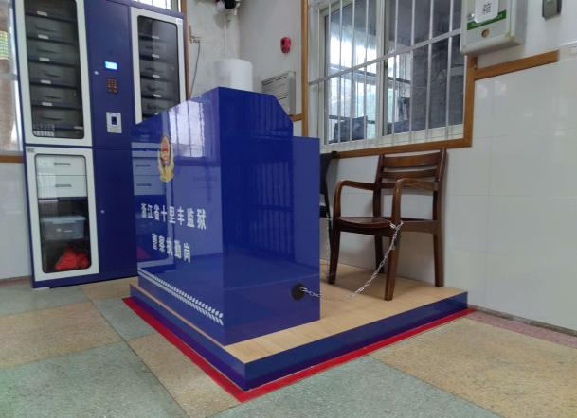  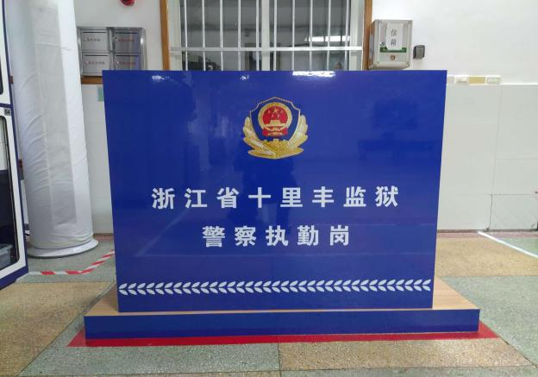
3、项目需保障质量和安全性，建议响应人在报价前进行现场勘查，根据勘查后提出的项目要求定制，以样品为主，避免因不熟悉项目情况造成不必要的损失。现场勘查时间为2025年1月15日，项目联系人：朱先生，联系电话：18858775186。
4、材质与制作要求：符合产品质量标准、行业标准、国家标准。
5、要求供货的时间及地点：合同签订后，7个日历天内送达并安装调试完毕。交货地点：浙江省十里丰监狱五监区。
6、质保期：质保期叁年（自验收合格之日起）。
7、其他服务要求：响应人需确保现场勘查仔细并协商后确保产品材质无误，不得擅自更改要求，如运输后不适配或规格不符，响应人自行承担损失。
四、报价金额：响应人应对全部内容进行报价。报价单中单价、总价均包含设备货款、运输搬运费、安装费、调试费、售后服务费、各种税金等全部费用。响应人应充分考虑项目实施过程中可能发生的一切费用。无论报价过程中的作法和结果如何，成交人将自行承担所有与采购有关的全部费用。
五、报价修正原则：
1、如果数字表示的金额和文字表示的金额不一致时，应以文字表示的金额为准；
2、当单价与数量的乘积与合价不一致时，以合价为准，并调整单价。
按上述修正原则，响应人同意的，调整后的报价对响应人起约束作用。若不接受修正后的金额，则其报价将被拒绝做无效处理，并不影响其他评审工作。
六、评审：采购申请单位成立的三人采购小组进行评审，文件中直接规定最高限价，超最高限价的做无效处理，最终推荐有效报价中，评审得分最高的为成交人。
评分标准:最低价评审法。
七、投诉说明：响应人若认为本次采购活动违反法律、法规和规章规定的，可以书面形式（函、传真）向公司纪检监察部门投诉。联系电话：0570-2926516。

合同主要条款

说明：本项目合同将根据采购结果签订。响应人在其竞比响应文件中无异议，则视作认同。若有优于该合同主要条款的内容，则随响应文件的约定修改本合同主要条款。
浙江省十里丰监狱民警执勤和地台采购合同

合同编号：
甲方：
乙方：
根据竞比结果，为明确双方权利和义务，经双方协商，签订本合同并信守下列条款，共同严格履行。
- 采购内容及金额：
序号 | 名称 | 品牌型号 | 技术参数 | 规格 | 数量 | 单价 | 金额 | 备注
合计（小写）
合同总价款计人民币大写： 元。
本合同采用固定单价合同，数量按实结算，单价不予调整。合同价格包括货物的运输、安装、调试、集成、税金等所有费用。
- 交货期限、地点：
要求供货的时间及地点：合同签订后，7个日历天内送达并安装调试完毕。
交货地点：浙江省十里丰监狱五监区。
- 验收方式：
1.到货检验：乙方交货时需连同厂家出具的产品合格证一并提供给甲方，甲方对所供货物进行抽查，若发现与采购要求不符等问题，乙方应及时按要求采取更换等处理措施，并由乙方承担由此产生的一切损失和费用。验收合格后甲方指定人员在送货单上签字确认。验收交付前的保管安全责任由乙方负责，甲方有随时进行货物抽检权利。
2.完工验收：设备安装调试完毕后，试运行期间无任何问题，则由甲、乙双方指定人员至现场验收。
四、货款结算方式：
合同签订前，乙方向甲方缴纳中标价5%的履约保证金，履约保证金在全部设备验收完成后，乙方需到甲方财务部门办理手续转为质量保证金，质量保证金在质保期满后无质量问题，经乙方提出申请后的1个月内，无息返还。
合同清单内所有设备到货并完成全部调试且经甲方验收合格后，甲方支付至合同款的100%给乙方。甲方在收到乙方交纳的质量保证金和发票后，按发票金额支付给乙方。
特别说明：甲方支付货款前，乙方必须开具法定增值税专用发票并提供发票清单给甲方。
五、质量及相关要求：
1、质保期限：叁年（自验收合格之日起算）。
2、其他服务要求：乙方在质保期内免费售后服务工作，对本项目实行免费维修、维护和现场管理。在此期限内，乙方为甲方提供故障排除、性能调优、技术咨询等免费服务。
六、违约责任：
1、乙方未按时交货或所供商品材质与材质样品不符或产品规格质量与采购要求不符的，乙方应当承担违约责任。承担方式和违约金额如下：每超期1天，扣合同金额的1%；累计超期30天，扣合同金额的50%，甲方并有权终止执行合同或要求乙方继续履行合同。产品材质与材质样品不符、或产品规格质量与采购要求不符的，乙方负责无偿调换符合中标要求的合格产品，并负责承担由此引起的供货超期责任。
2、若乙方施工安装人员在施工期间违反甲方管理规章制度，发现一次扣除履约保证金500元；在质保维修期间违反甲方管理规章制度，发现一次扣除质量保证金500元。
3、乙方保证若所供货物在试运行及质保期内出现故障，将在60分钟内响应，6小时内到达现场并修复。如无法解决故障，在24小时内提供同品牌、性能的替换设备供甲方使用以确保系统正常运行。若接到报修通知（电话）24小时内不能排除故障解决问题的，每次扣除质量保证金500元。（故障60分钟内无法联系上乙方所有预留号码，视为故障情况已通知到乙方。）
4、乙方因没有履行本合同约定的义务和责任所需承担的违约金、赔偿金及其他费用，甲方有权直接从履约保证金或质量保证金中扣除，履约保证金或质量保证金中不足以扣除的，乙方须在10个工作日内补足。
5、甲方逾期支付货款的，自逾期之日起，向乙方每日偿付合同总价0.2‰的违约金；甲方无正当理由拒付货款的，应向乙方偿付合同总价3%的违约金。
七、争端的解决
1.甲乙双方应通过友好协商，解决在执行合同中所发生的或与本合同有关的一切争端。如从协商开始十五天内仍不能解决，双方可向甲方所在地的人民法院提起诉讼。
2.诉讼费用除法院另有规定外均由败诉方承担,包括不限于调查费、鉴定费、律师费等所有诉讼损失。
3.在诉讼期间，除正在进行诉讼的部分外，本合同的其它部分应继续执行。
八、破产终止合同
如果乙方破产或无清偿能力，甲方可在任何时候以书面形式通知乙方终止合同而不给乙方补偿。该终止合同将不损害或影响甲方已经采取或将要采取的任何的行为或补偿措施的权利。
九、转让和分包
乙方不得部分转让或全部转让其应履行的合同义务。
十、适用法律
本合同应按照《中华人民共和国民法典》进行解释。
十一、其它
招标文件、投标文件、补充协议、询标答复纪要及合同谈判纪要作为本合同的附件，与本合同具有同等法律效力。
十二、合同份数：
本合同一式拾份，甲方捌份，乙方贰份，双方签字盖章生效。

甲方（公章）： 乙方（公章）：
法定代表人 法定代表人
或授权委托人（签名或盖章）： 或授权委托人（签名或盖章）：
年 月 日 年 月 日
报价书
根据贵方采购编号为 SLF- 的浙江省十里丰监狱民警执勤和地台采购项目竞比文件， （投标单位全称）法定代表人 授权 （全权代表名称）为全权代表，全权处理竞比活动中的一切事宜。
委托期限： 年 月 日至 年 月 日
现报价及承诺如下：
1.按照要求我方的总报价为人民币（大写） 元整。
序号 | 产品名称 | 品牌型号 | 规格参数 | 数量 | 单位 | 单价（元） | 总价（元） | 备注
1 | 民警执勤台和地台 |  | 执勤台：长1200mm*宽500mm*高950mm  地台：长1500mm*宽1500mm*高10mm | 29 | 组
采购合计（元）
2.接到安装通知后，我方同意 个日历天内完成供货和安装。
3.我方承诺产品质保期为供货验收合格后 个月。
4.我方同意按照贵方文件的要求执行，若我方有优于贵方的承诺则以优于的条款执行。
5.其他承诺：

报价人（公章）：
法定代表人（签字）：
授权委托人（签字或盖章）：
联系电话：
日期： 年 月 日

资料书

采购申请部门要求竞比人提供资料：

- 营业执照复印件并加盖公章。
- 法定代表人（经营者）身份证复印件并加盖公章； 如有委托人的，同时提供委托人身份证复印件。

报价人（公章）：

授权委托人（签字或盖章）：

日期： 年 月 日

